**Тема: «Профессии»**

**Речевая игра-викторина «Все работы хороши – выбирай на вкус»**

**Целевая аудитория**: неслышащие учащиеся 4 класса

**Цели и задачи:**

**Образовательные:**

* повышение речевой активности;
* закрепление умения обобщать и классифицировать понятия;
* повышение мотивационной готовности детей к проведению коррекционного занятия путём моделирования коррекционной развивающей среды;
* расширить и конкретизировать знания о профессиях,
* способствовать самостоятельности мышления и выбора;

**Коррекционные:**

* развитие фонематического восприятия;
* закрепление умения четко и правильно произносить звуки в словах, чистоговорках, загадках, стихах;
* развитие высших психических функций: зрительного и слухового восприятия и внимания, памяти, мышления;
* развитие темпа и ритма речи.

**Оздоровительные:**

* создание благоприятной атмосферы доброжелательности и взаимопонимания.

**Воспитательные:**

* воспитание внимания к обращенной речи;
* воспитание умения слушать друг друга;
* воспитание доброжелательных отношений со сверстниками;
* развитие чувства уверенности в себе;
* развитие познавательного интереса;
* воспитывать уважительное отношение к людям разных профессий;
* формировать у детей интерес к будущей профессии.

**Оборудование:** сюжетные и предметные картинки, презентация «Угадай профессию», предметы и атрибуты разных профессий, карточки с заданиями и загадками, ЗУА, ноутбук, экран, проектор.

**Ход викторины:**

**I. Организационный момент.**

Учитель:

**- Профессии бывают разные –**

**И все они очень важные:**

**Повар, плотник и шофер,**

**Педагог, маляр, монтер.**

**Все профессии нужны,**

**И для всех они важны!**

- Сегодня мы с вами будем говорить о профессиях, вспомним, кому, что нужно для работы, будем отгадывать загадки, решать кроссворд. А еще выясним, кто из вас самый внимательный и победит в викторине, которая называется «Все работы хороши – выбирай на вкус»

**ΙΙ. Представление участников игры-викторины.**

- Сегодня к нам в гости пришли представители разных профессий. Давайте посмотрим, послушаем и угадаем – кто у нас в гостях.

*(Дети сидят полукругом, в костюмах, в руках у них атрибуты профессий и таблички с загадкой о профессии, которую они представляют. Друг за другом встают и представляются, а все угадывают – кто это.)*

1.Пожарный (*Слава З...) :* **Перетянут он ремнём,**

**Каска прочная на нём.**

**Он в горящий входит в дом,**

**Он сражается с огнём.**

*2. Полицейский (Андрей К.):* **За порядком кто следит,**

**и хулиганить не велит?**

*3. Учитель* (Юра С.): **Кто детей учит читать, писать,**

**чтобы умными стать?**

**Кто учит чисто говорить**

**и звуки все произносить?**

4. *Парикмахер (Дана):* **Дайте ножницы, расчёску,**

**Он вам сделает причёску.**

**И, конечно, непременно,**

**Подстрижёт вас современно.**

*5. Строитель (Арсалан):* **Средь облаков, на высоте,**

**Мы дружно строим новый дом,**

**Чтобы в тепле и красоте**

**Счастливо жили люди в нём.**

*6. Почтальон (Андрей Н.):* **Кто приносит нам газеты**

**И от бабушки приветы?**

*7. Врач (Илья Ш.):* **Кто у постели больного сидит**

**и как лечиться ему говорит.**

**Кто вылечит от всех болезней**

**и знает, что кому полезней?**

*8. Повар (Эмир ):* **Ходит в белом колпаке**

**С поварёшкою в руке.**

**Он готовит нам обед:**

**Кашу, щи и винегрет.**

**ΙΙΙ. Игры и конкурсы о профессиях.**

1. Придумывание профессий начинающихся на буквы ***П, М, С, К*** (командный конкурс).

**- Придумайте профессии начинающиеся на буквы:**

|  |  |  |  |
| --- | --- | --- | --- |
| **П** | **М** | **С** | **К** |
| **…** | **…** | **…** | **…** |

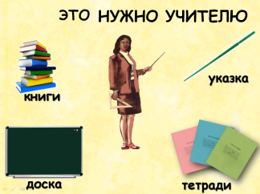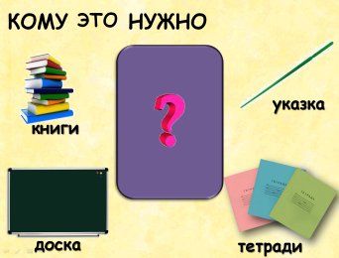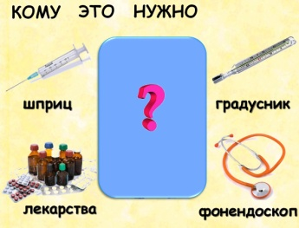2. Просмотр презентации :



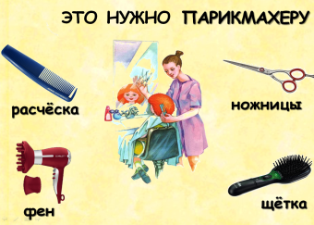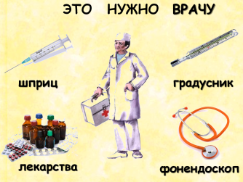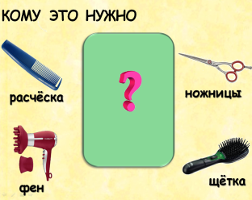

3. Игра «Четвёртый лишний»:

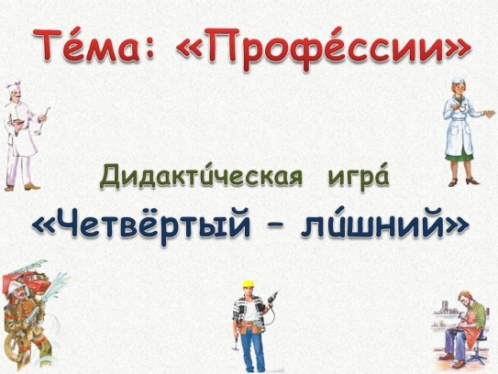 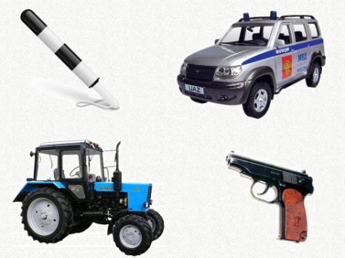 

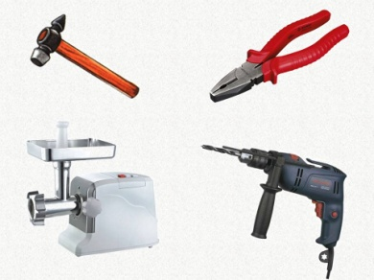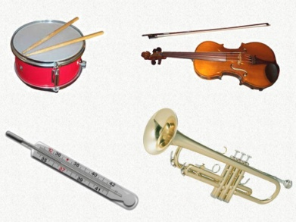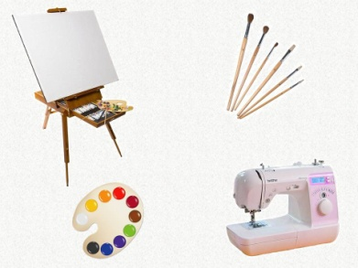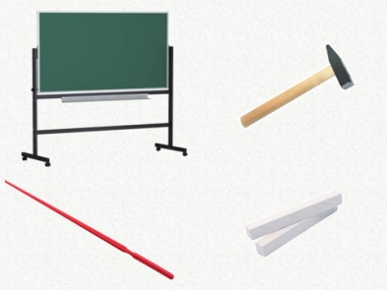

**4. Отгадывание загадок о профессиях** ( у почтальона в сумке – письма-загадки) :

***Почтальон*** : – ***У меня для вас письма-загадки (***достаёт из сумки***)…***

***Учитель : - Спасибо! Давайте подберём к загадкам отгадки!***

|  |  |
| --- | --- |
| *«Он учит детишек читать и писать.*  *Природу любить, стариков уважать»* | ***povar_l.jpg professii_uchitel.jpg***  ***E:\профессии\строители, рабочие, фермеры\35.jpg prodavec_l.jpg***  ***astronavt_l.jpgpogranichnik_l.jpgпастух...jpg89981434_large_0004004SHveja.jpg1608673_1.jpg дворник.jpg*** |
| *«Чистит мастер башмаки, прибивает каблуки. Чинит туфли и сандалии, чтоб как новенькие стали»* |
| *«Кто продаст творог, сосиски и «Вискас» для любимой киски?»* |
| *«Скажите, кто так вкусно готовит щи капустные, пахучие котлеты, салаты, винегреты»* |
| *«Кто границы охраняет и наш сон оберегает?»* |
| *«Он проснётся на заре, снег расчистит во дворе, все дорожки подметёт и песком засыплет лёд»* |
| *«Кто пасёт овец и коз, там, где луг травой зарос?»* |
| *«Кто в быстрой ракете летает в космос и видит землю, похожую на глобус ? »* |
| *«Кто из ткани сошьёт одежду нам с вами?»* |
| *«К нам пришёл сегодня в дом мастер с гаечным ключом. Он пришёл сегодня к нам, чтоб сменить на кухне кран»* |

**5. Решение кроссворда.**

1

2

3

4

5

6

7

8

9

**1 2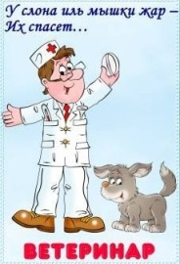 3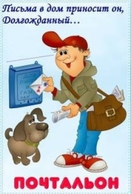 4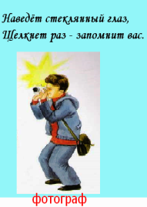 5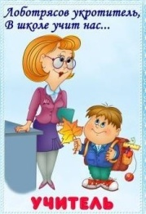**

**6 7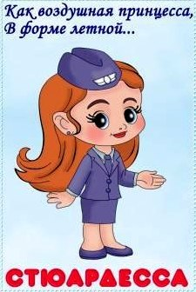 8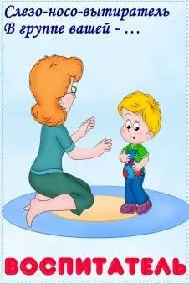 9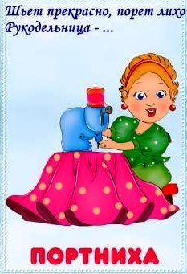**

**IV. Подведение итога викторины….**

**Награждение грамотами ….**